РЕГИСТРАЦИЯ НА GAC для Кыргызстана.

1. Регистрация на сайте перевозчика: https://www.shipper.kg
2. В личном кабинете shipper кликните на вкладку получить американский адрес, не закрывайте вкладку сайта в браузере,чтобы потом скопировать этот адрес

3. В другом окне браузера заходим на сайт Дотерры:
https://beta-doterra.myvoffice.com/Application/index.cfm?Country=GAC&EnrollerID=9981488

4.Страна -Other (Global Access Country)

5. Choose Market -выбираем Кыргызстан

6. Выбираем язык Русский или English

7. Продолжить

8. Выбираем Wholesale Customer или Покупатель

9. Продолжить
Выбираем регистрационный набор и добавляем в корзину.

10. Заполняем личные данные на английском языке - Имя Фамилия, домашний адрес в Кыргызстане, телефон без +.

11. Вносим в графу Shipping Address (адрес доставки):
адрес, который вы получили на сайте перевозчика shipper.kg.

12. Вносим в графу Please Enter Your Sponsor ID: вносим в обе строчки номер пригласившего вас человека (мой номер 9981488), кликнуть на вкладку проверить ID. (Наталия Шульгина)

13. Продолжить

14. Выбираем доставку -эконом
(если заказ от 100 pv доставка со склада Дотерры до склада перевозчика в Америке будет без оплаты, обязательно проверьте чтобы в счете в строке Shipping стояли цифры 00 )
В Америке выбираем Штат Delaver (они не берут пошлину)

15. Нажимаем на View Total

затем Продолжить

16. В графе BILL to вводим адрес в Кыргызстане, номер телефона в начале без плюса

17. Переходим к оплате

После оплаты вам на email приходит подтверждение о регистрации и ваш ID номер (это будет ваш Логин для входа в личный кабинет Дотерра).
Затем вторым письмом приходит инвойс - чек об оплате заказа.

Через пару дней третьим письмом приходит оповещение с трек номером посылки.

Этот трек-номер посылки нужно внести на сайте перевозчика shipper.kg в графу «Мои Посылки».
И ждем заказ.
Поздравляю с правильным выбором!

Прикладываю скриншоты, чтобы облегчить вам заполнение:
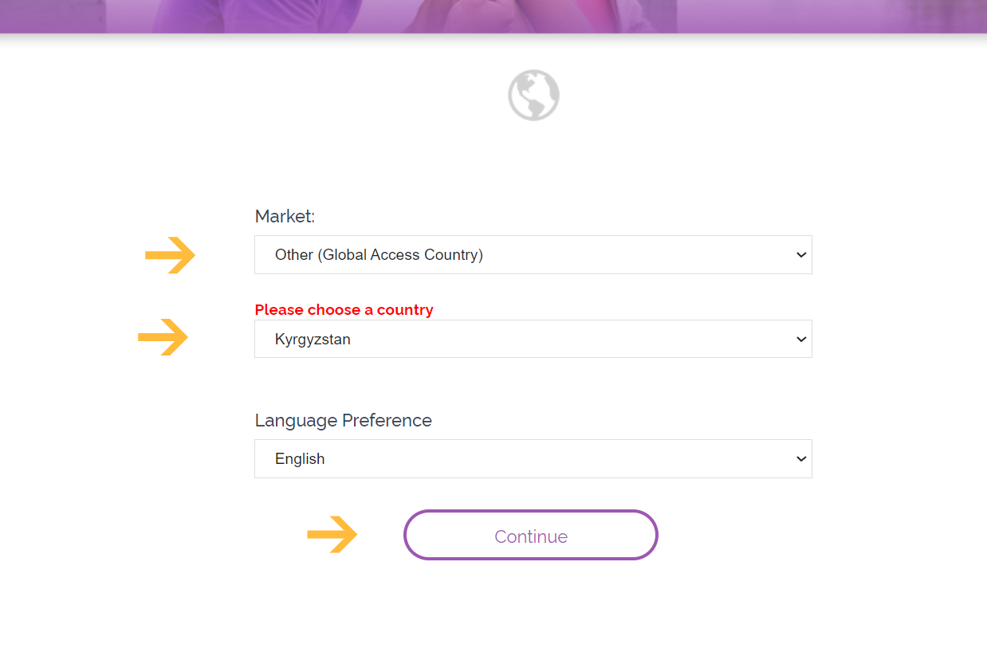
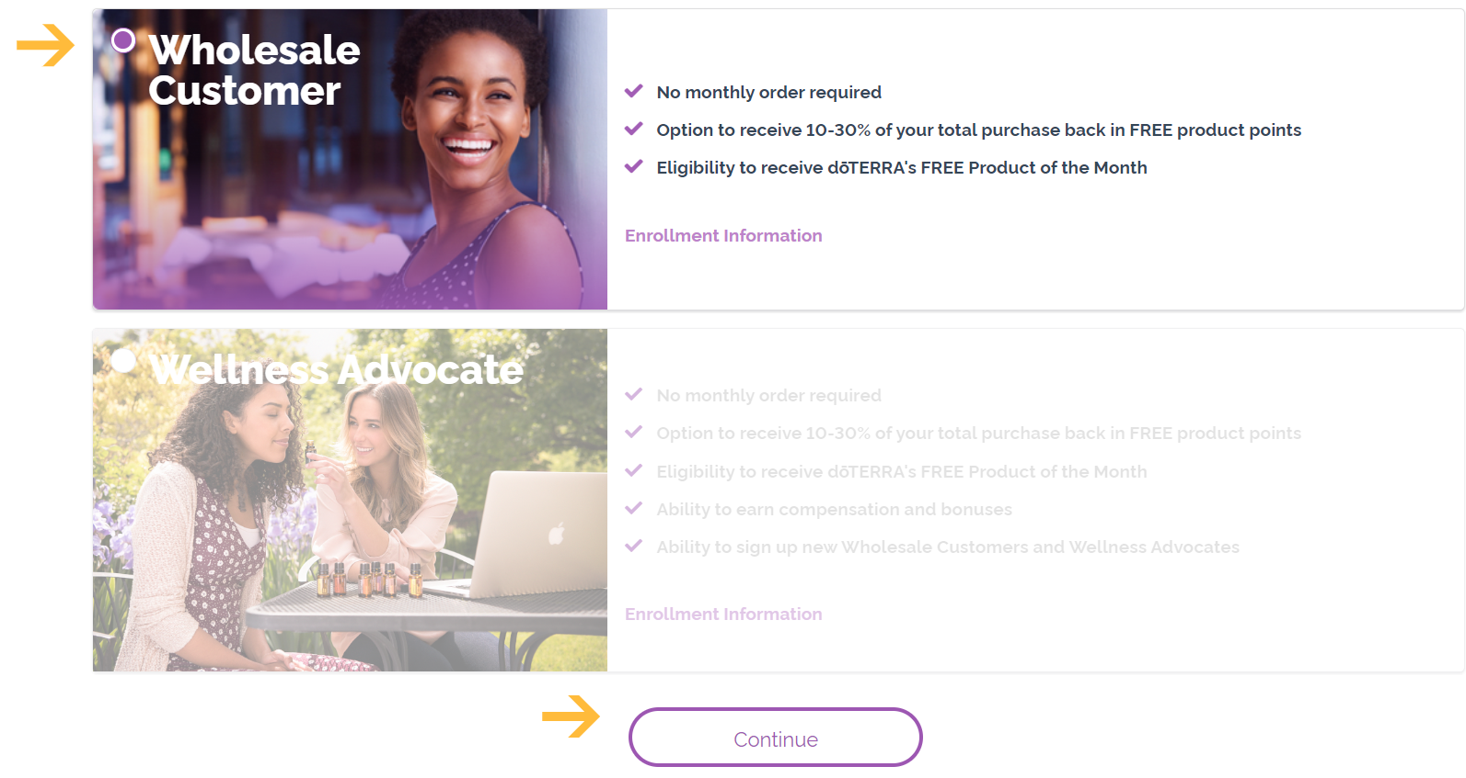

В наборе за 160 дол все масла по 5 мл и диффузор.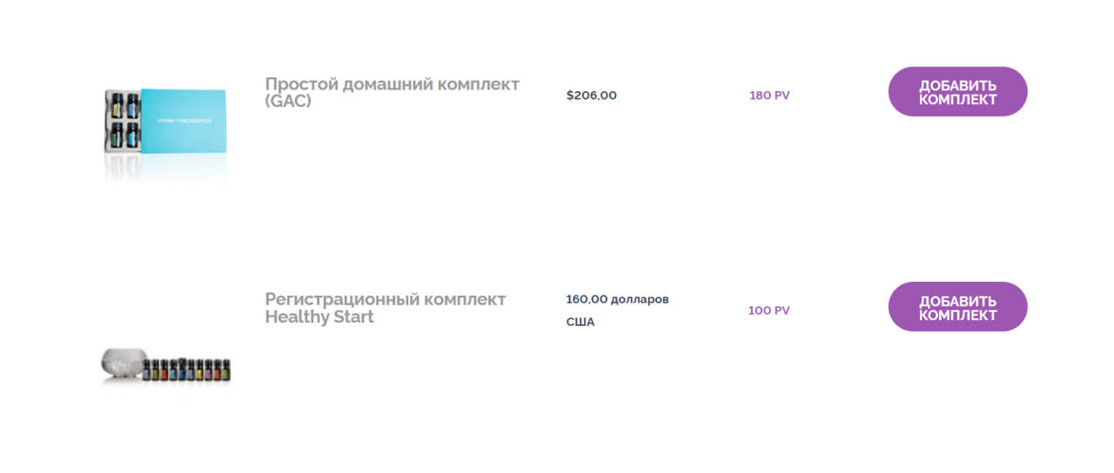
Ниже набор самый выгодный. Здесь масел в 3 раза больше, по 15мл
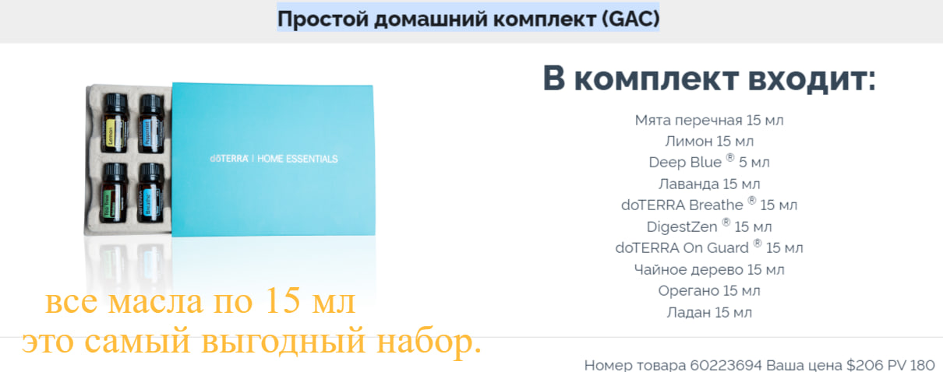

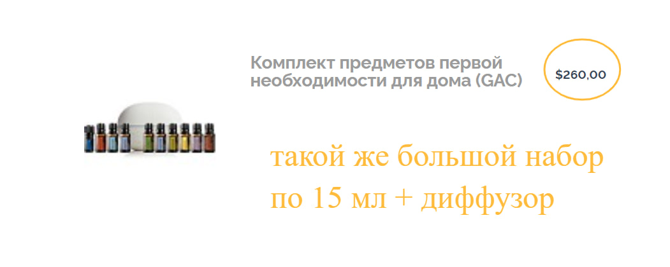

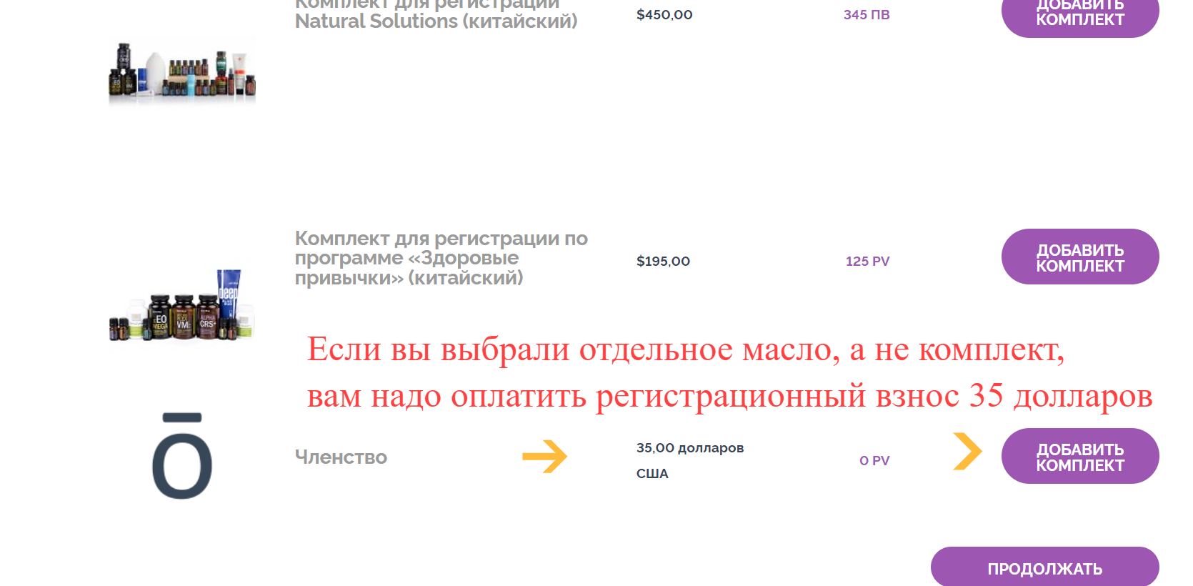

Если вы выбрали Набор (комплект), то регистрационного взноса не будет.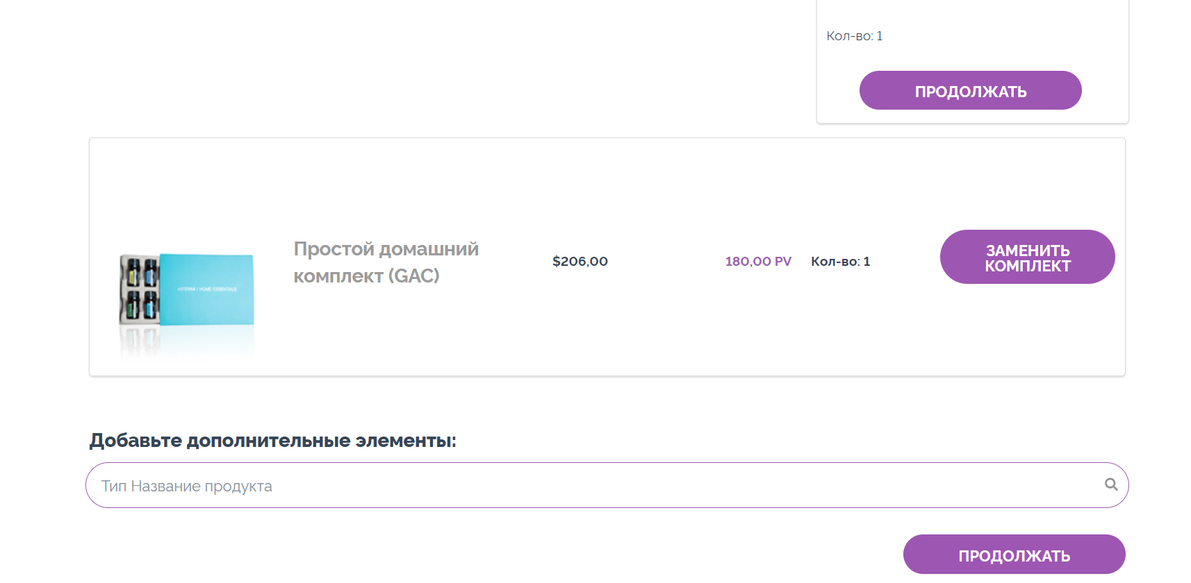
Продолжить. Заполните свои данные латинскими буквами.
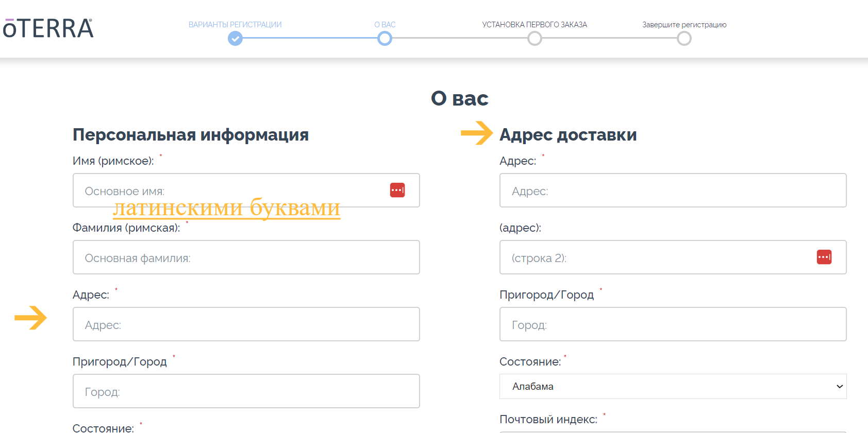

В адресе Доставки напишите американский адрес, который вы получили в компании перевозчика shipper.kg

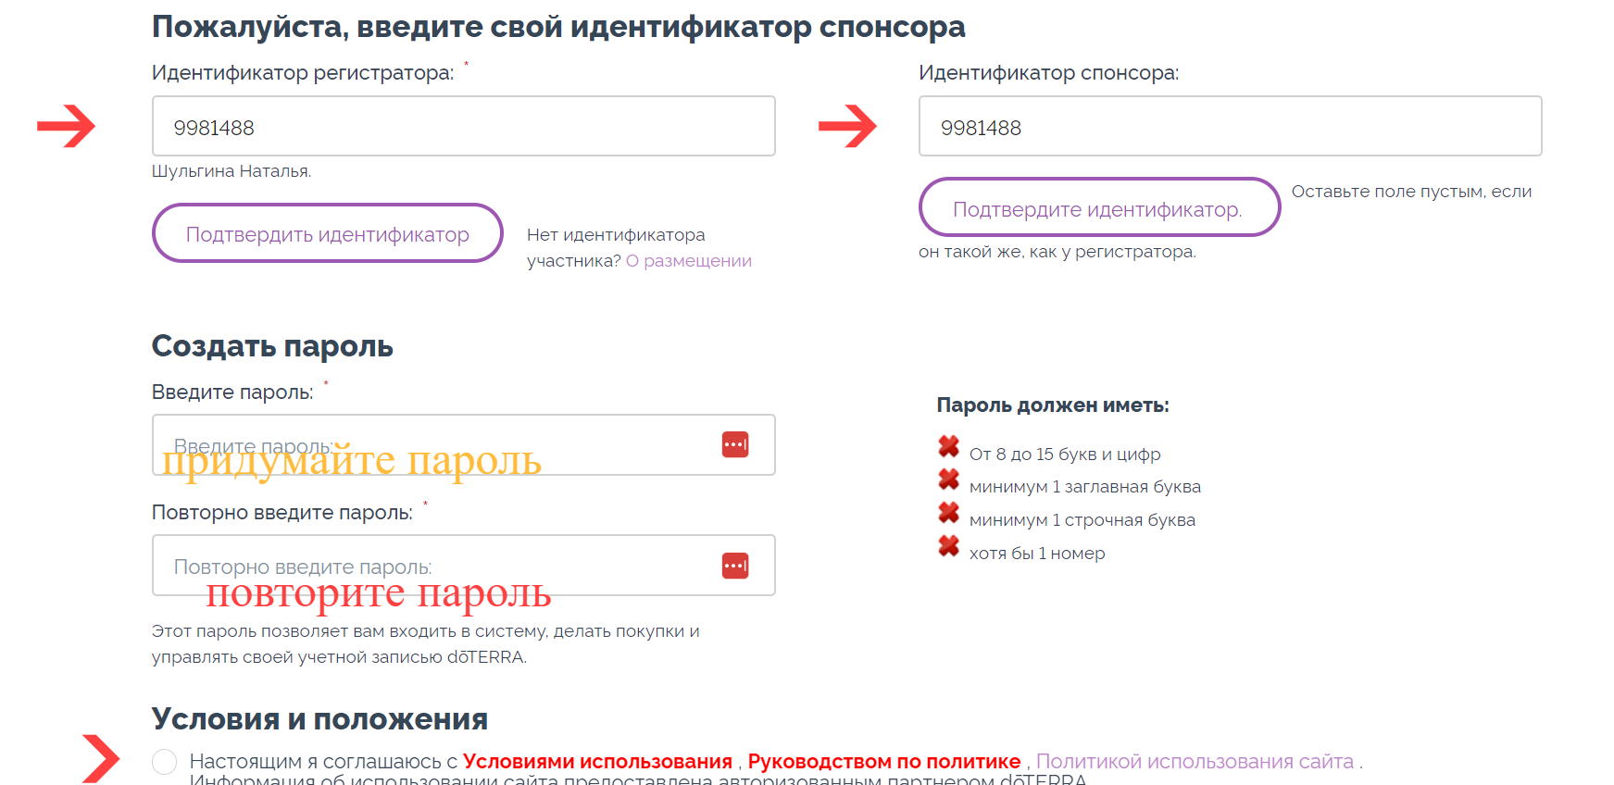

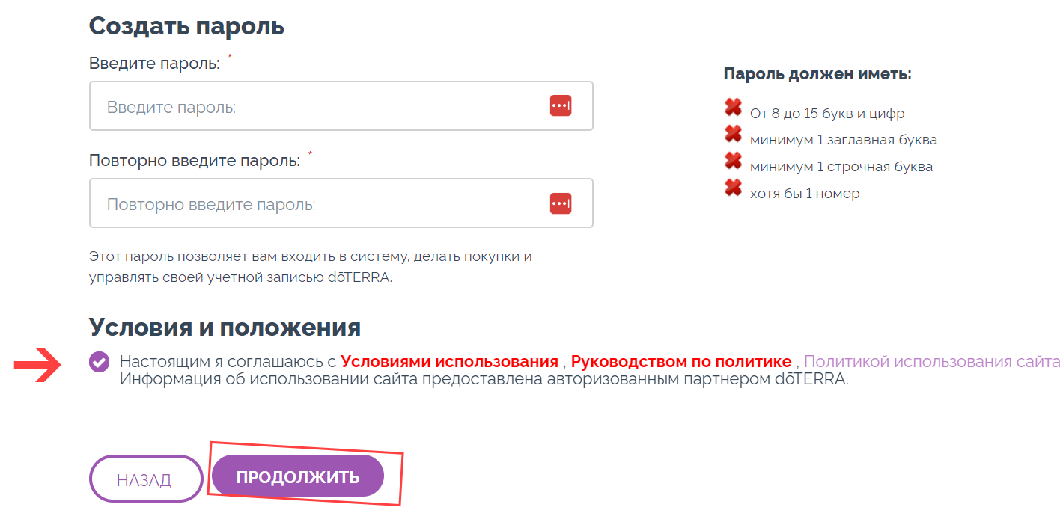

Далее переходите к Оплате.
Вам сразу придет письмо на электронную почту о регистрации и об оплате чек.
Через 2-3 дня в личном кабинете Дотерра появится трек-номер посылки, в разделе ЗАКАЗЫ. Вы сможете отслеживать движение вашего заказа.
Когда появится трек-номер посылки, его надо указать в личном кабинете перевозчика shipper.kg
И ждем посылочку.
Поздравляю с правильным выбором!

